[中南大学湘雅医院的文章被撤回，8篇文章间检测到55对图片重复](https://mp.weixin.qq.com/s?__biz=Mzk0ODg4MTYxMw==&mid=2247504690&idx=1&sn=1f3dd1316ac5d7d614222ca8806c5a8e&chksm=c2659e101f1ef546a03d82ca1c465be08c748dc5664c126960851ed3568440f073c259cfb793&scene=126&sessionid=1742664505)

[诚信学者](javascript:void(0);)2025-03-22 14:15:14上海

2019 年 1 月 8 日，中南大学湘雅医院的研究团队在***Oncology Letters***杂志在线发表题为**“SRC?like adaptor protein negatively regulates Wnt signaling in intrahepatic cholangiocarcinoma”**的研究论文，该研究表明，**SLAP 表达降低可能通过激活 Wnt 信号传导来增强 IHCC 恶性进展。**

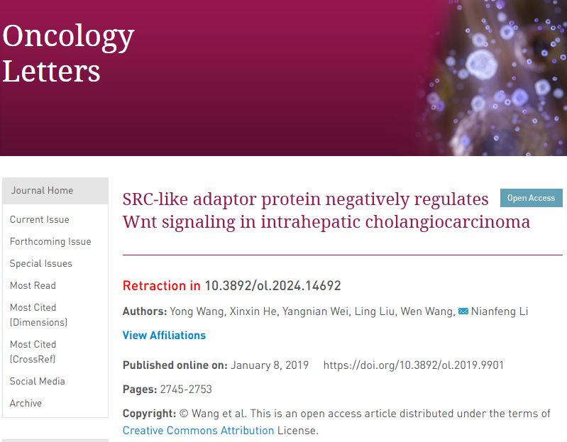

但是，在 2024 年 9 月 23 日，该文章被撤回，**主要原因是不同文章间涉嫌图像的重复使用。**

根据撤稿声明，可以知道：

图 5 与文章[1]（已撤回）图 4、文章[2]图 3A、B、C、文章[3]图 5A、B、文章[4]图 3A、B、文章[5]图 4B、文章[6]图3A、B、文章[7]图 2B 的图像重复。

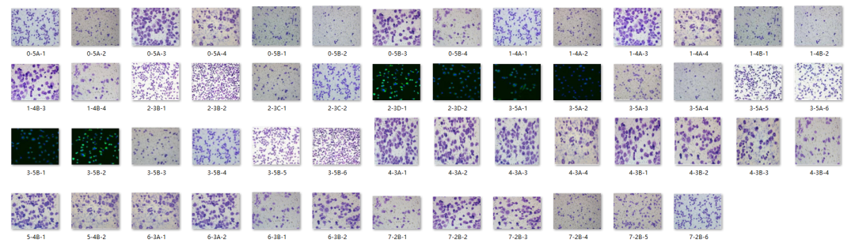



iFigures通过软件查重，发现***Oncology Letters***上该文章存在图片重复使用（由于iFigures无法获得原始的高清图片，我们暂时只能使用清晰度有限的图片，但由于iFigures存在强大的运算功能，可以得到满意的查重结果）：

去掉假阳性结果，**共计获得 55对 图片重复：**

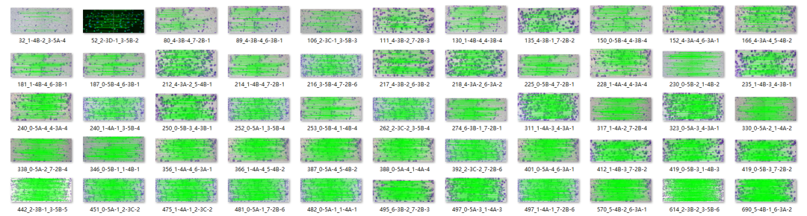

**文中所提文章：**

[1] Zhou P, Li X. Serum miR-338-5p has potential for use as a tumor marker for retinoblastoma. Oncol Lett. 2019 Jul;18(1):307-313. doi: 10.3892/ol.2019.10331. Epub 2019 May 7. Retraction in: Oncol Lett. 2024 Mar 19;27(5):215. doi: 10.3892/ol.2024.14347. PMID: 31289501; PMCID: PMC6540340.

[2] Kong W, Liu X, Yin G, Zheng S, Zhu A, Yu P, Shan Y, Ying R, Zhang J. Extracellular vesicle derived miR-544 downregulates expression of tumor suppressor promyelocytic leukemia zinc finger resulting in increased peritoneal metastasis in gastric cancer. Aging (Albany NY). 2020 Nov 18;12(23):24009-24022. doi: 10.18632/aging.104082. Epub 2020 Nov 18. PMID: 33221764; PMCID: PMC7762464.

[3] Wang A, Zhang H, Wang J, Zhang S, Xu Z. MiR-519d targets HER3 and can be used as a potential serum biomarker for non-small cell lung cancer. Aging (Albany NY). 2020 Mar 13;12(6):4866-4878. doi: 10.18632/aging.102908. Epub 2020 Mar 13. PMID: 32170048; PMCID: PMC7138586.

[4] Ding R, Cai X, Xu F, Wang H, Zhang B. p63 protects chondrosarcoma malignancies mainly by enhancing the expression of PTEN. Pharmazie. 2017 Jul 3;72(7):414-418. doi: 10.1691/ph.2017.6400. PMID: 29441939.

[5] Yuan J, Liu Z, Song R. Antisense lncRNA As-SLC7A11 suppresses epithelial ovarian cancer progression mainly by targeting SLC7A11. Pharmazie. 2017 Jul 3;72(7):402-407. doi: 10.1691/ph.2017.7449. PMID: 29441937.

[6] Su S, Nie X. MiR-139 prompts the development of osteosarcomas mainly through targeting ROCK1. Pharmazie. 2017 Dec 1;72(12):759-763. doi: 10.1691/ph.2017.7439. PMID: 29441962.

[7] Liu L, Yu D, Shi H, Li J, Meng L. Reduced lncRNA Aim enhances the malignant invasion of triple-negative breast cancer cells mainly by activating Wnt/β-catenin/mTOR/PI3K signaling. Pharmazie. 2017 Oct 1;72(10):599-603. doi: 10.1691/ph.2017.7547. PMID: 29441885.